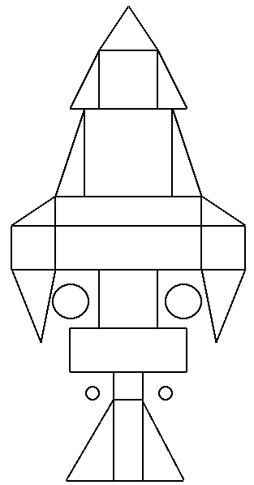
Fusée géométrique
Colorie :
- les cercles en rouge
- les carrés en vert
- les rectangles en jaune
- les triangles en bleu

